Лабораторная работа №8

Дисциплина: Имитационное моделирование

Пронякова Ольга Максимовна

Содержание

# 1 Цель работы

Рассмотреть упрощённую модель поведения TCP-подобного трафика с регулируемой некоторым AQM алгоритмом динамической интенсивностью потока.

# 2 Выполнение лабораторной работы

Hеализуем схему xcos, моделирующую систему, с начальными значениями параметров N = 1, R = 1, K = 5, 3, C = 1, W (0) = 0, 1, Q(0) = 1(рис.1).

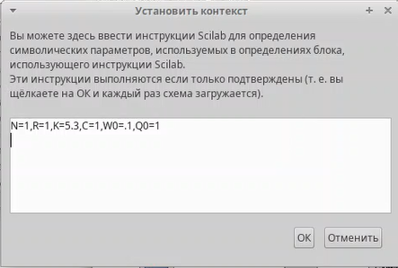

Рис. 1: Задаю начальные значения

Изменяю параметр выраажения(рис.2).

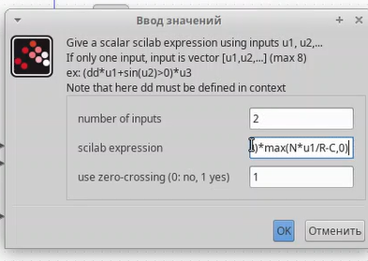

Рис. 2: Параметр выражения

Построение схемы по картинке(рис.3).

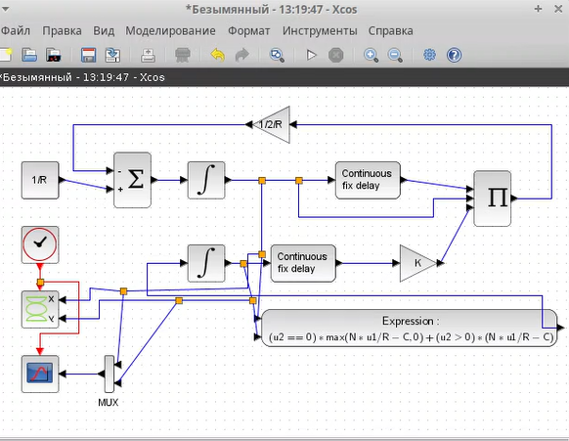

Рис. 3: Схема в xcos

Результат выполнения(рис.4), (рис.5).

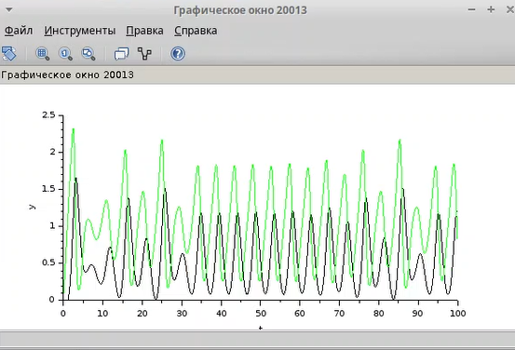

Рис. 4: Динамика изменения размера TCP окна W (t) и размера очереди Q(t)

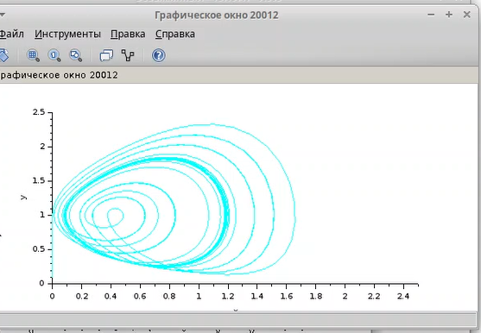

Рис. 5: Фазовый портрет (W, Q)

Изменяю параметр С на 0.9(рис.6).

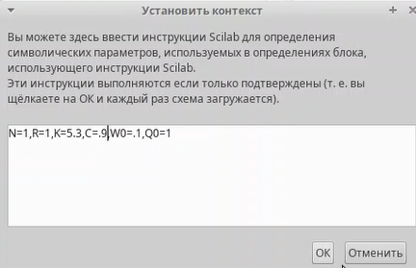

Рис. 6: Изменяю параметр С

Результат выполнения(рис.7), (рис.8).

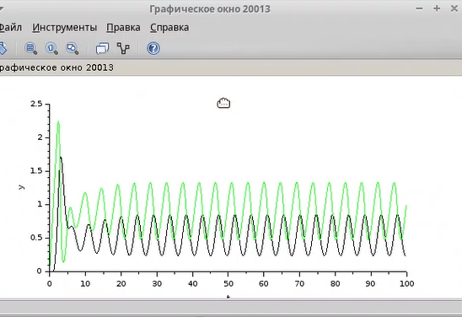

Рис. 7: Динамика изменения размера TCP окна W (t) и размера очереди Q(t)

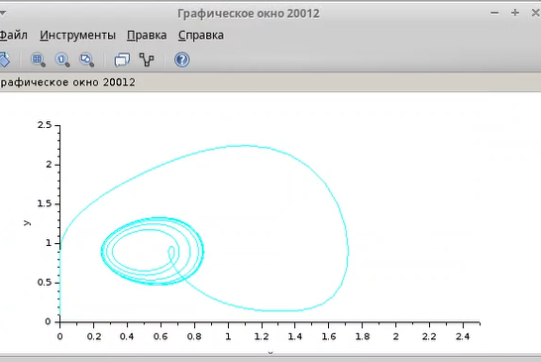

Рис. 8: Фазовый портрет (W, Q)

Реализую модель с использованием языка Modelica в среде OpenModelica. Для реализации задержки использую оператор delay()(рис.9).

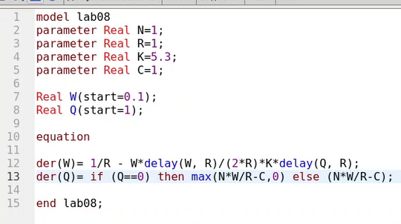

Рис. 9: Реализация модели с использованием языка Modelica

Результат выполнения(рис.10), (рис.11).

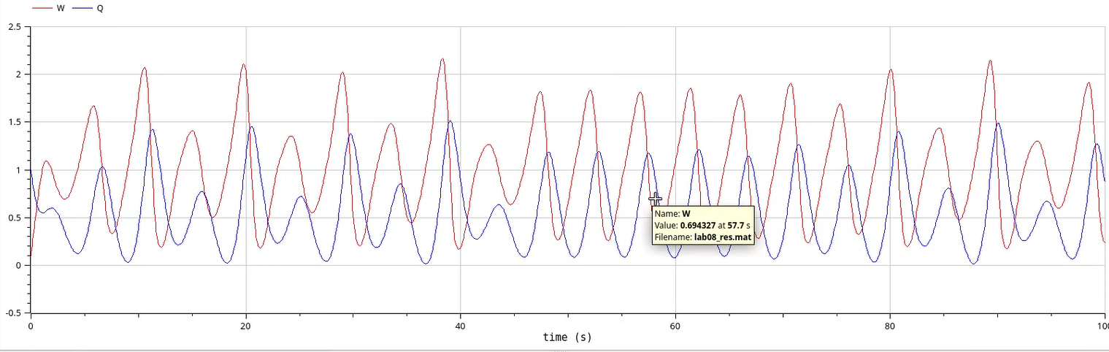

Рис. 10: Динамика изменения размера TCP окна W (t) и размера очереди Q(t)

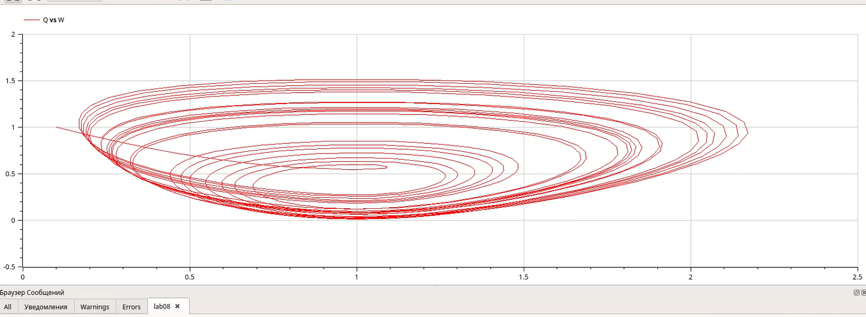

Рис. 11: Фазовый портрет (W, Q)

Изменяю параметр С на 0.9(рис.12).

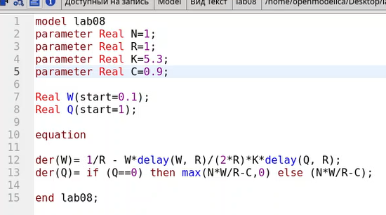

Рис. 12: Изменяю параметр С

Результат выполнения(рис.13), (рис.14).

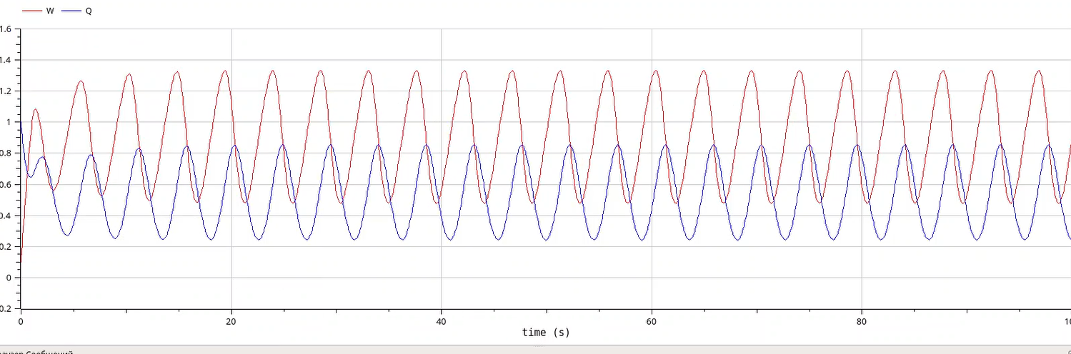

Рис. 13: Динамика изменения размера TCP окна W (t) и размера очереди Q(t)

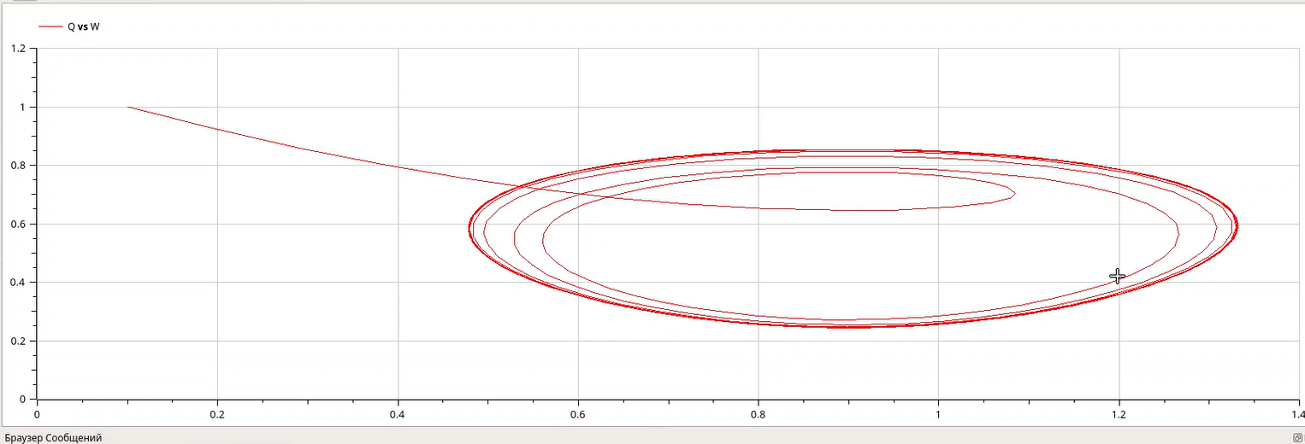

Рис. 14: Фазовый портрет (W, Q)

# 3 Выводы

Рассмотрела упрощённую модель поведения TCP-подобного трафика с регулируемой некоторым AQM алгоритмом динамической интенсивностью потока.

# Список литературы